申领补贴操作指引

申领网址
【电脑版】http://ssl.dg.gov.cn/rx

登录帐号
进入网址http://ssl.dg.gov.cn/rx，点击右上角登录链接：

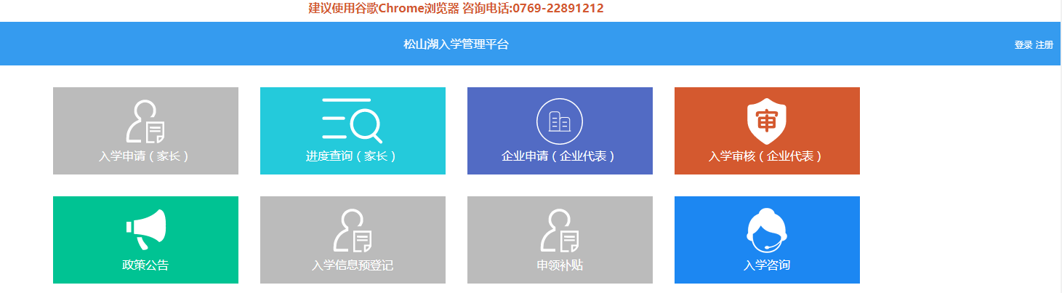

输入用户的账号密码进行登陆，登陆成功后，页面将回到首页。
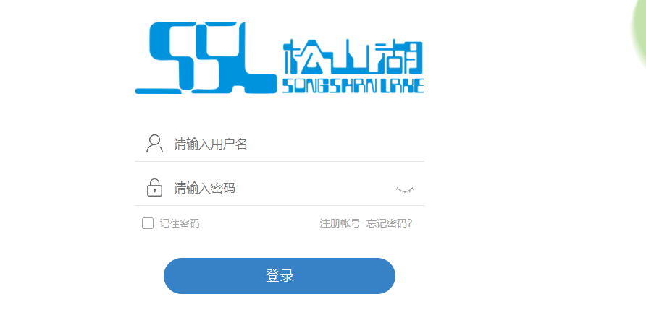

申领补贴
【1】进入申领补贴模块
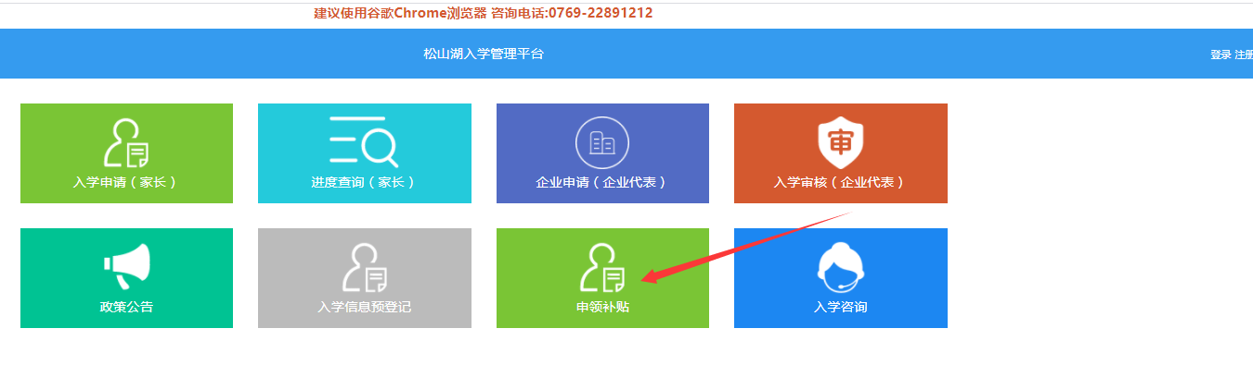

【2】新增申领补贴信息
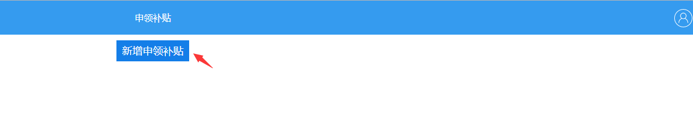

【3】填写申领补贴的基本信息
填写完基本信息后，点击“下一步”进入文件上传页面。注：每个子女一个就读年级只能提交一次申领补贴信息。
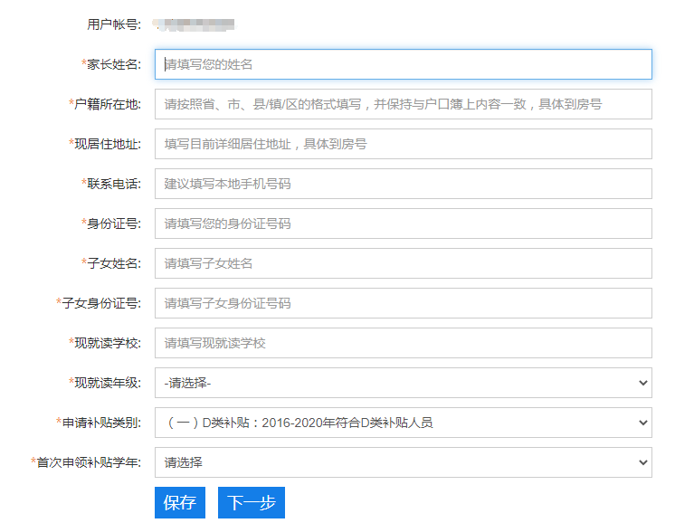
【4】上传申领补贴的材料
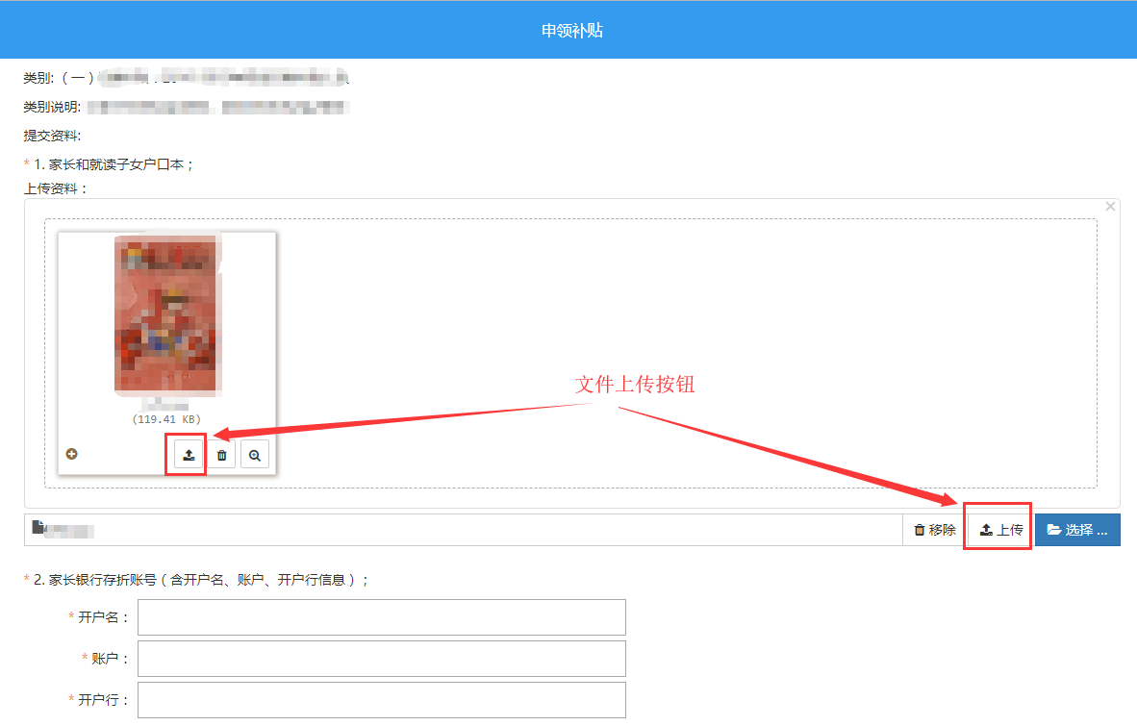
上传文件完成后，请保存填写的信息，也可返回上一步修改基本信息。确认并提交后，进入申领补贴列表页面。
【5】申领补贴列表
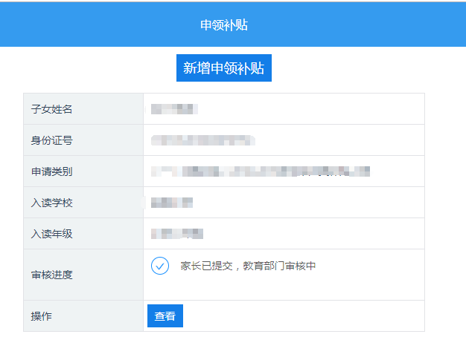
在该列表页面，家长可在审核进度查看申领补贴的进度。并且可以查看申领信息。
【6】修改信息
保存未提交的申请，可在申领列表修改后提交。
